Relatoría Foro No. 1 (sector salud)
Fecha: 14.12.21
Panelistas participantes:
Dr. Julio Castro Méndez (UCV)
Dra. Maritza Durán (UCV)
Dr. Jorge Hernández Rojas (University of Miami)
Moderator:
Dr. Gustavo Villasmil P (UCV)

Una aproximación al problema sanitario venezolano pasa necesariamente por el trazado de una línea de base al estatus de sus sistemas de atención médica, en el entendido de que su robustez y accesibilidad depende en no poca medida el nivel de salud poblacional (González, 1998). No se pretende con ello “medicalizar” la salud reduciéndola al resultado de acciones de carácter estrictamente médico que se ejerzan sobre la población, siendo que la misma es función compleja de diversas variables que inciden sobre la calidad de vida (educación, empleo, vivienda, etc); antes bien, acompañamos la tesis de que las crecientes dificultades en el acceso a un mínimo de prestaciones médicas de calidad están incidiendo negativamente en términos de mortalidad general. Al respecto ofrecemos una medida de comparación con la vecina Colombia, país al que superamos en dicho indicador:
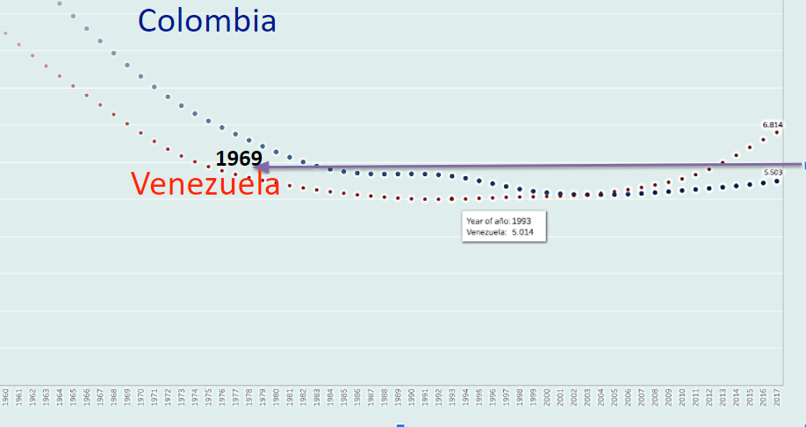

El entorno epidemiológico venezolano I: las enfermedades infectocontagiosas
Parece claro que al menos desde 2010 en Venezuela dejó de ser una prioridad de política sanitaria el mantenimiento de coberturas de inmunización en la población en niveles adecuados. Datos de OPS/PAHO, basados siempre en cifras oficiales, así lo demuestran. Todo lo cual explica más allá de toda duda, por ejemplo, eventos como el brote de difteria de 2016
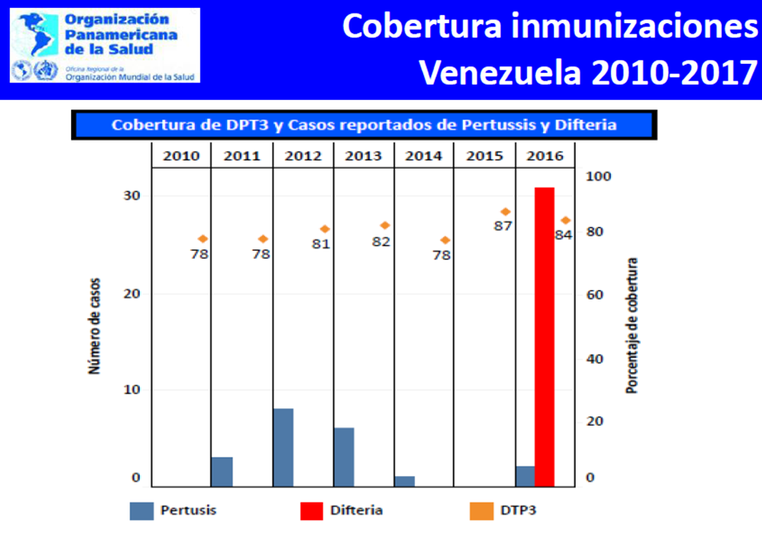

La causa de la notoria debilidad de estos programas hay que ubicarla en el sostenido desabastecimiento de vacunas en el que Venezuela ha incurrido por lo menos desde 2010, lo que explica el incremento de la población vulnerable. Es de hacer notar que el estado venezolano se mantiene en mora con el Fondo Rotatorio de Vacunas, mecanismo históricamente preferente para el aprovisionamiento de tales productos por sus homólogos iberoamericanos. En tal sentido son contundentes los datos de OPS/PAHO:
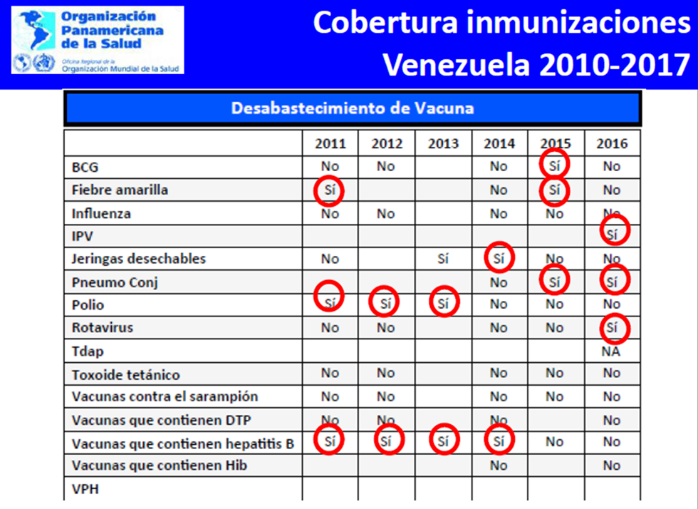
El entorno epidemiológico venezolano II: las enfermedades crónicas no transmisibles
Contrariamente a lo percibido, Venezuela ya no es un país joven. La pirámide poblacional ha venido cambiando en la medida en que grandes variables demográficas como la migración y la disminución de la esperanza de vida al nacer han venido imponiéndose al punto de hacer del nuestro un país cuya base poblacional de jóvenes se ha estrechado:

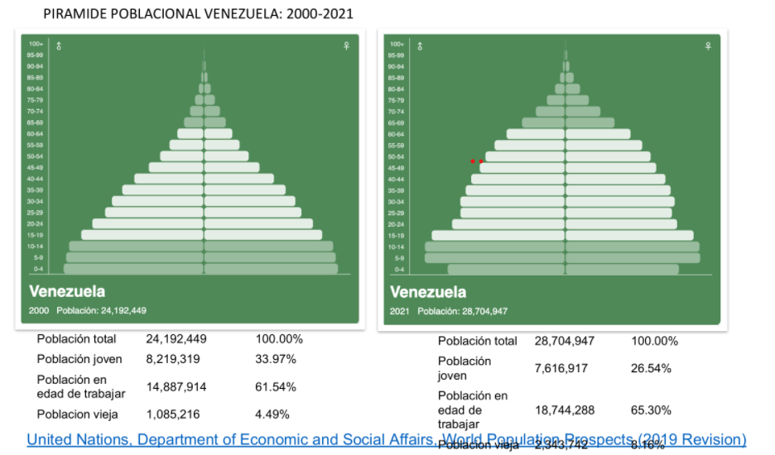El notable incremento de la población adulta en Venezuela plantea una epidemiología en la que el fenómeno de la enfermedad crónico-degenerativa no transmisible está perfilando nuestra salud poblacional de manera contundente, con todo el impacto que ello supone en términos de carga de enfermedad y sus implicaciones. La investigación publicada al respecto da cuenta de la importante prevalencia de diabetes mellitus e hipertensión arterial en nuestro medio, entidades estas directamente relacionadas con la cardiopatía isquémica, primera causa de muerte en Venezuela:
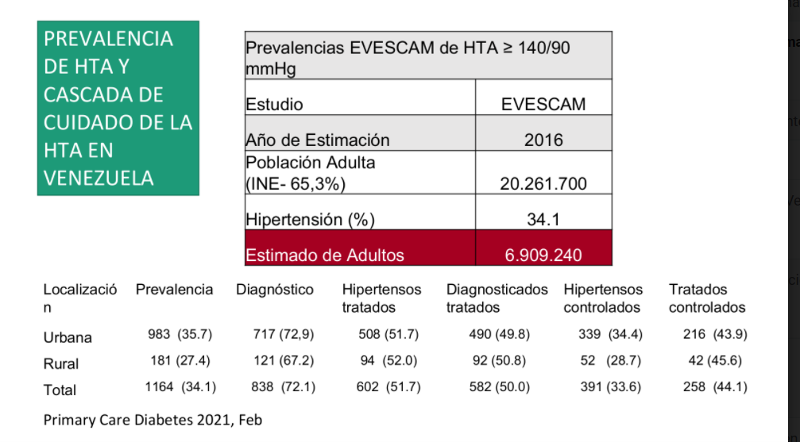
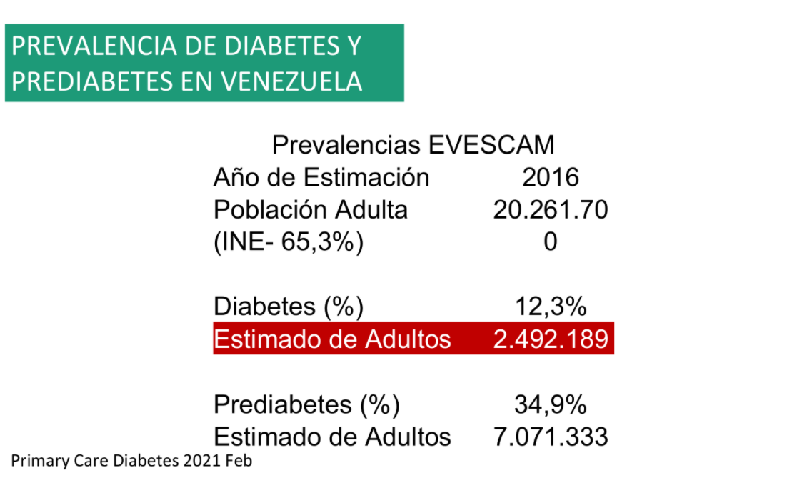

Fenómeno este que puede generalizarse, en una perspectiva más general, a otras patologías de notable relevancia epidemiológica (diabetes, hipertensión arterial y cáncer), en las que la tendencia de la mortalidad en Venezuela por dichas causas va también en alza:
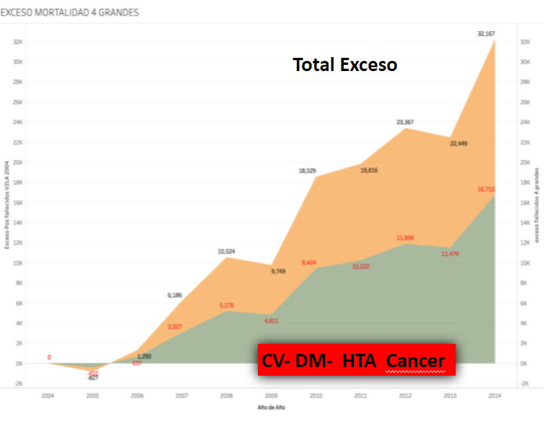
El problema de la atención médico-hospitalaria en Venezuela:
Nuestra aproximación al problema se basa en el estudio sistemático de seis variables principales relacionadas con el funcionamiento hospitalario, a saber: estatus de los servicios en red (agua potable y electricidad), disponibilidad de camas, servicio de cuidado intensivo, disponibilidad de servicios de apoyo diagnóstico (laboratorio e imagenología), de medicamentos y material médico-quirúrgico y dotación de personal profesional. A tal fin ofrecemos los resultados reportados por le Encuesta Nacional de Hospitales durante el periodo 2014-2019 (Villasmil y cols. 2022):

Servicios en red (agua y electricidad):
Los servicios de agua y electricidad en los hospitales públicos venezolanos hasta el pasado año se han caracterizado por su marcada irregularidad, al punto de poder señalar que ningún establecimiento incluido en la muestra contó con estos de manera consistente y predecible durante el periodo de medición:
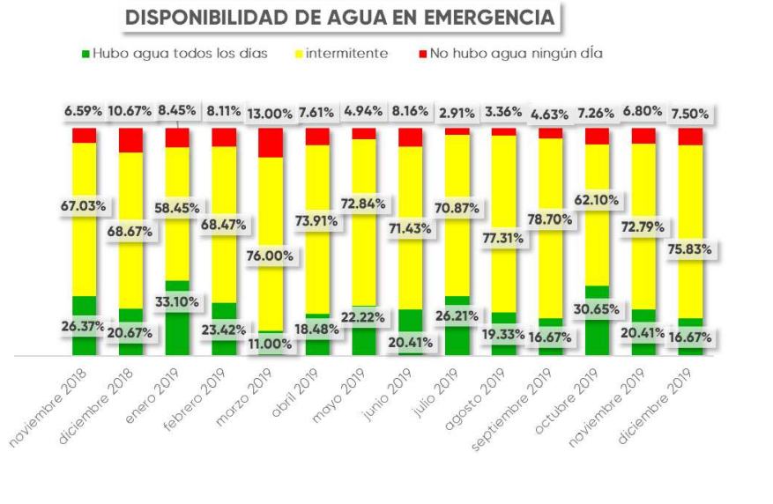
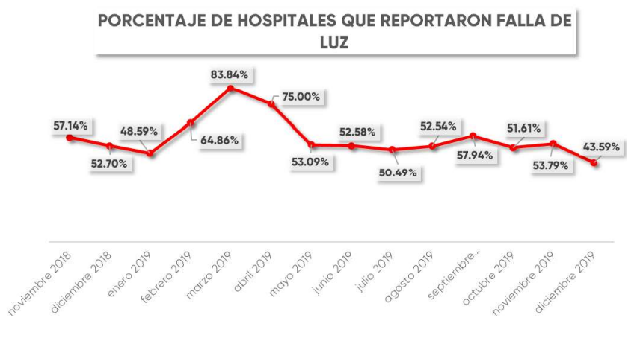
Se entenderá que la intermitencia en la provisión de estos dos elementos hace materialmente imposible la planificación de la atención, especialmente en áreas de cuidado critico (UCI) y quirófanos, puesto que la requieren de manera constante, abundante e inmediata.
Disponibilidad de camas hospitalarias:
Venezuela cuenta hoy con menos camas por habitante que en 1964. Notablemente, aproximadamente la mitad de las mismas no está disponible por razones tan diversas que abarcan desde el mobiliario más elemental, los servicios en red (ya comentados), de insumos, apoyo diagnóstico y, sobre todo, de personal profesional:
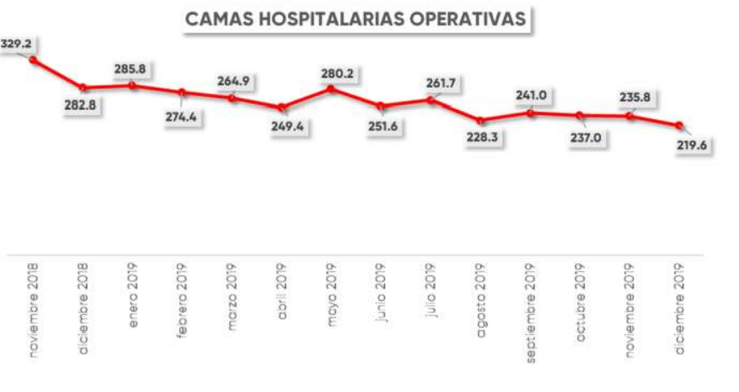

Apenas entre 319 y 219 camas a escala nacional ofrecieron en conjunto los 44 hospitales integrados en nuestra muestra, planificados para proveer de asistencia médica a el 63% de la población, cifras estas a todas luces insuficientes para acogen dicha demanda.
Ello se traduce en una tendencia incremental del número de camas de emergencia, planificadas para acoger al paciente por no más de 12 horas hasta decidir su admisión o su alta pero que en la práctica han venido operando en áreas convertidas en improvisadas salas de hospitalización en las que el paciente permanece ya no horas, sino días e incluso semanas. Esta tendencia, absolutamente cuestionable, se ha institucionalizado en tanto los administradores hospitalarios perciben en ello una oportunidad para concentrar los escasos recursos disponibles precisamente en el área en la que la presión del público tiene a ser mayor. Así las cosas, la emergencia del hospital ha pasado a convertirse en un “hospital dentro del hospital”:

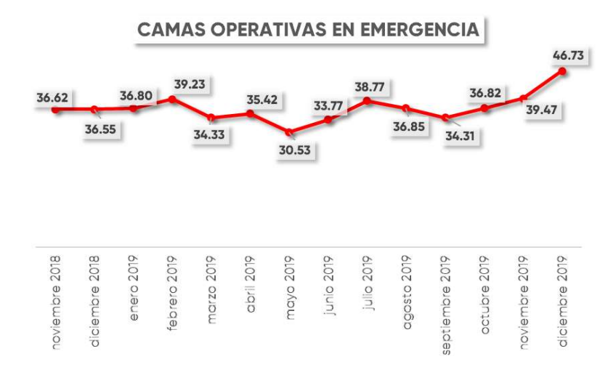
Servicios de cuidados intensivos:
Por ser los de más compleja operación, invariablemente sujeta a subprocesos muy específicos y por tanto no sustituibles, estos servicios son los más propensos a fallar como consecuencia de las debilidades e inconsistencia de los que le brindan soporte (típicamente, servicios en red, imagenología y suministros), ello sin dejar de mencionar el carácter crítico de la dotación del personal que los opera dado su alto nivel de especialización y entrenamiento. Como se puede observar, entre el 13 y el 20% de las camas de cuidado de pacientes críticos se mantuvo no operativa desde noviembre de 2019, dato a destacar en un país cuyo déficit de camas críticas previo a la pandemia estaba estimado en no menos de 1000 unidades, contando actualmente con poco más de 2000 a escala nacional.
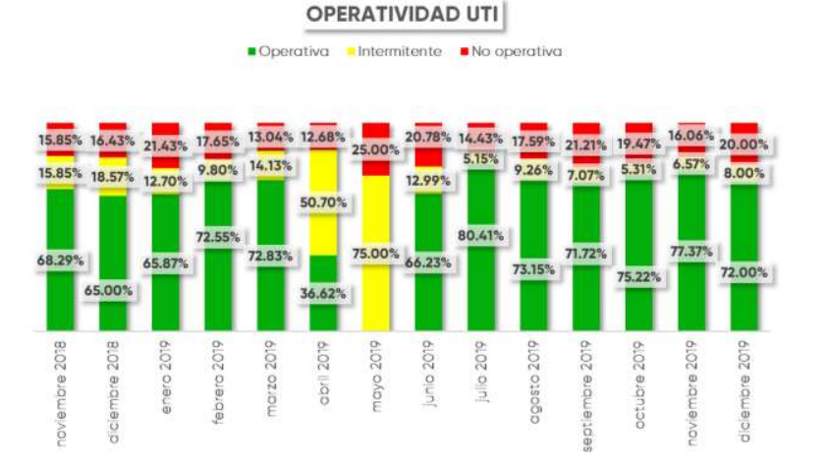
Servicios de apoyo diagnóstico:
Nos referimos aquí básicamente a los servicios de imagenología y de laboratorio clínico, sin cuyo concurso son insostenibles los procesos de atención medica en hospitales complejos.
Como se puede apreciar, más del 50 % de los servicios de laboratorio clínico y de radiología convencional, así como el 95% de los de tomografía y resonancia magnética en los hospitales de la muestra estaban inoperativos en 2018, tendencia esta ya bastante clara desde 2014. Ello se traduce en la ya institucionalizada práctica de la provisión de estos apoyos “por fuera” (es decir, de fuentes externas al hospital y mediante “gasto de bolsillo” por parte del paciente):
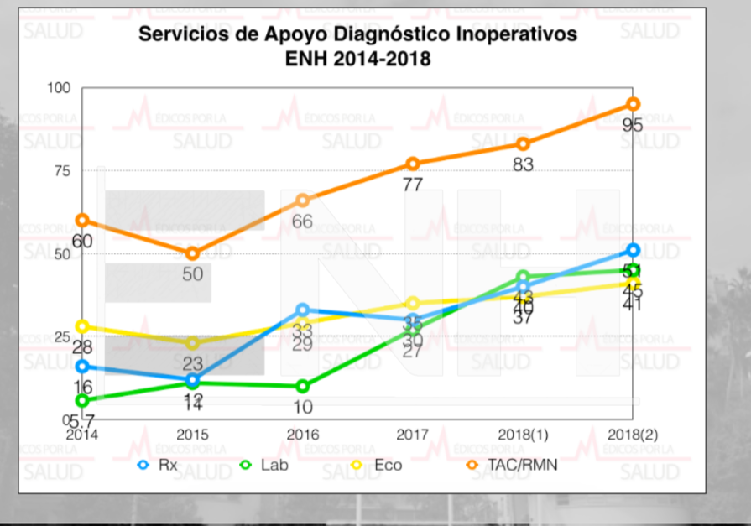
Medicamentos y material médico-quirúrgico:
La no provisión de medicamentos y material médico-quirúrgico es quizás la expresión más cardinal de la debilidad de la atención médica en los hospitales públicos venezolanos y una de las variables que, unida a la anterior (no disponibilidad de servicios de apoyo diagnóstico), ejerce mayor impacto en términos de generación de “gasto de bolsillo”, rasgo clave de la inequidad sanitaria venezolana.
A continuación, se presentan datos del último quinquenio, entre los que destacan fallas superiores al 80 % sobre todo en 2018:

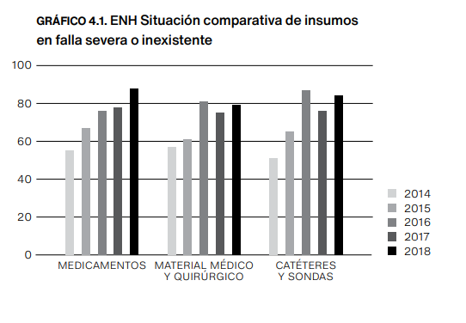Dotación de personal:
La dotación de personal posiblemente sea la única variable de comportamiento favorable en el entorno hospitalario venezolano. El médico venezolano, pese a ser el peor remunerado de la región y no obstante lo adverso de las condiciones en la que debe ejercer sus funciones ha tendido , al menos hasta ahora, a permanecer en su posición, como se puede apreciar, a continuación:
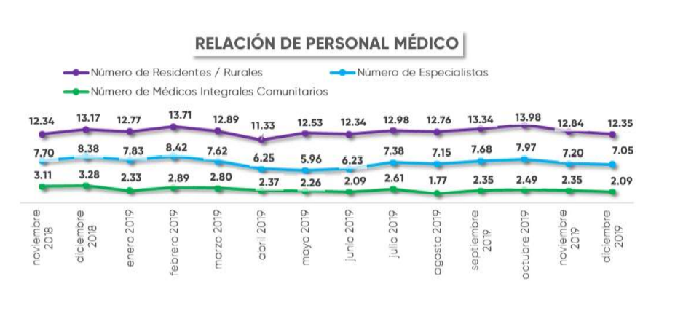Es de destacar el hecho de que el personal médico de servicio en los hospitales venezolanos entre 2018 y 2019 fue predominantemente el formado en las escuelas médicas llamadas “tradicionales”, siendo todavía escasa el posicionamiento en el sistema de los llamados Médicos Integrales Comunitarios. Actualmente nos encontramos realizando mediciones de esta variable.
Alta mortalidad hospitalaria: resultados de la operación del sistema de atención médica en Venezuela:
Para 2016, en la única y última comparecencia del ministro del ramo ante la Asamblea Nacional Legislativa, la mortalidad hospitalaria en Venezuela alcanzó el alarmante nivel del 31.2 %. (MPPS, Memoria y Cuenta, 2015). Hemos de destacar, basados en nuestras investigaciones, el creciente fenómeno de la muerte evitable atribuible a las falencias y debilidades de la atención médica esperables en un entorno caracterizado por la precariedad de medios en lo que respecta a la atención de dos de las patologías de mayor peso en nuestra mortalidad general, cuan son el trauma y la enfermedad cardiovascular:
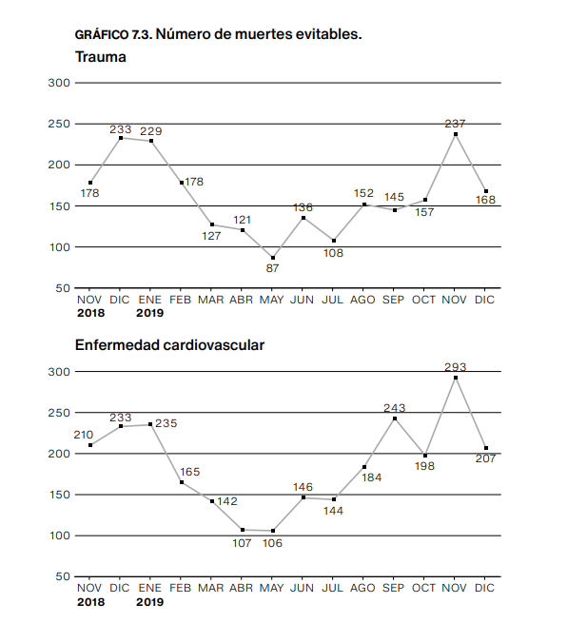
Conclusiones:
- La aproximación a las condiciones prepatogénicas propias del entrono venezolano deben tomar en cuenta aspectos novedosos como el del envejecimiento de la población, el ascenso del impacto de las enfermedades crónicas no transmisibles y la baja cobertura de vacunación.
- La oferta de servicios de atención médico-hospitalaria en Venezuela es precaria tanto por su escasez (dada por un número insuficiente de camas hospitalarias) como por su debilidad en términos resolutivos, la cual se asocia a fallas en cuanto a la provisión de servicios elementales (agua potable y electricidad), de apoyo diagnóstico (imagenología y laboratorio clínico), de soporte al enfermo crítico (UCI) y de dotación de medicamentos y material médico-quirúrgico.
- El impacto de tales falencias en términos de salud poblacional ya es ostensible, como lo demuestra nuestra muy alta mortalidad hospitalaria y el exceso de mortalidad por causas conocidas (diabetes, enfermedad cardiaca, trauma y cáncer). Otras mediciones, como ENCOVI, son consistentes con dicho hallazgo.

